# Opdracht bronnen gebruiken

1. Beoordeel de volgende situaties en kruis aan of het wel of niet mag.

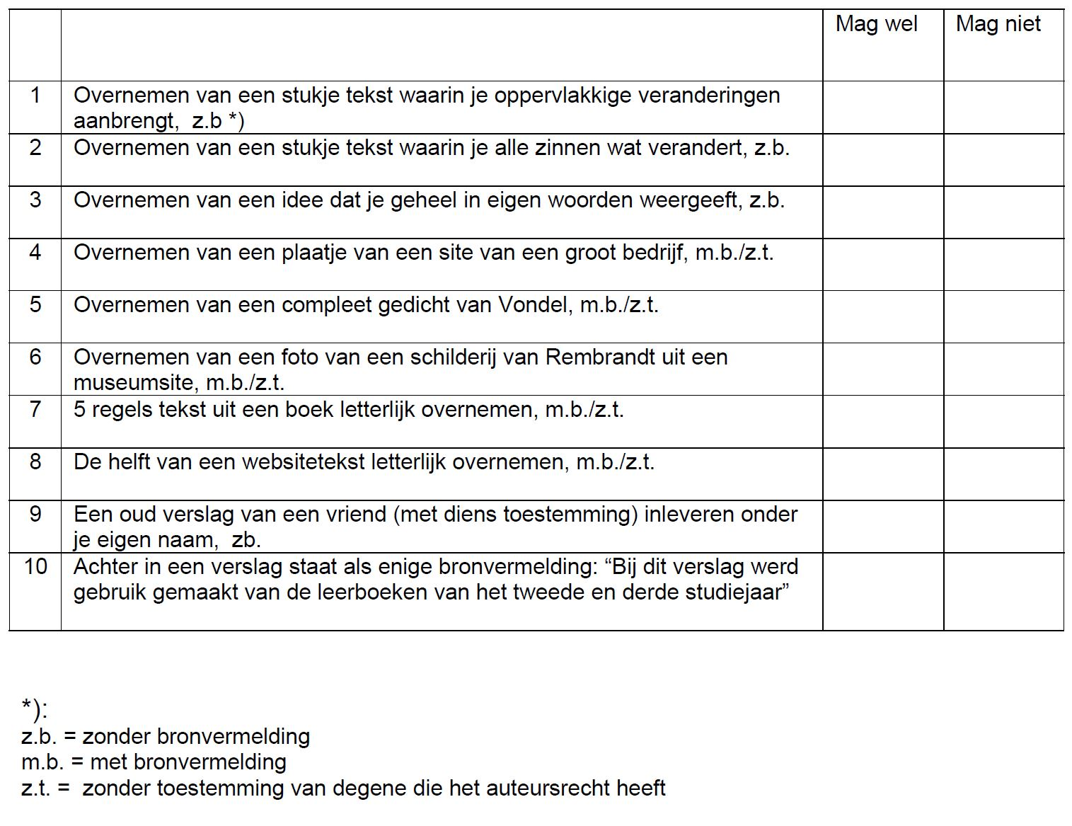

1. Het onderstaande stukje tekst is een inleiding van een artikel over voedselverspilling. Welke drie deelvragen komen aan bod in de tekst die daarop zal volgen?

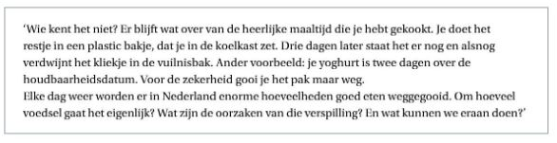

1. Voor de alinea van de eerste deelvraag gebruik je het onderstaande stukje tekst. **Parafraseer** de informatie en schrijf de alinea.

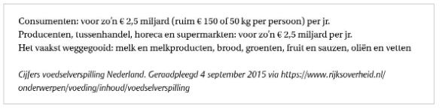

1. Onderstaande bron lees je de resultaten van een onderzoek. Uit deze bron wil je percentages citeren in de alinea over deelvraag 3 Wat kun je tegen voedselverspilling doen? Lees de bron en schrijf de alinea.

